PHÒNG GD&ĐT TP TÂN AN

**TRƯỜNG THCS LÝ TỰ TRỌNG**

**ÔN TẬP KIẾN THỨC TỪ 23-28/3/2020**

**MÔN: TOÁN 8.**

**GIÁO VIÊN SOẠN: NGUYỄN THỊ XUÂN PHƯỢNG**

**Bài 1:** Giải phương trình

a) x(x + 2) = x(x + 3) b) 2(x - 3) + 5x(x - 1) = 5x2

c) 2t – 3 + 5t = 4t + 12 d) 3y - 2 = 2y - 3

**Bài 2:** Giải phương trình có mẫu

a)  b) 

**Bài 3:** Giải phương trình tích

a) x2 – x = 0 b) (x-1)(x+5)(-3x+8)= 0

c) (x+2)(x-3)= 0 d) (x +)(x-) = 0

**Bài 4:** Giải phương trình chứa ẩn ở mẫu:

a)  b) 

c)  d) 

**Bài 5:** Tìm x:

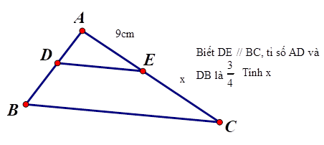

**- - - HẾT - - -**